**1.safari浏览器打开，并点击“获取udid”**

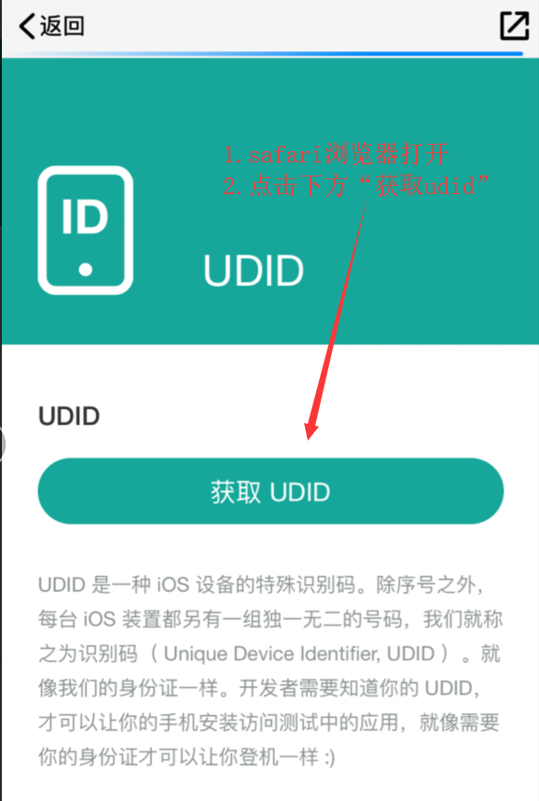

**2.允许安装配置文件**

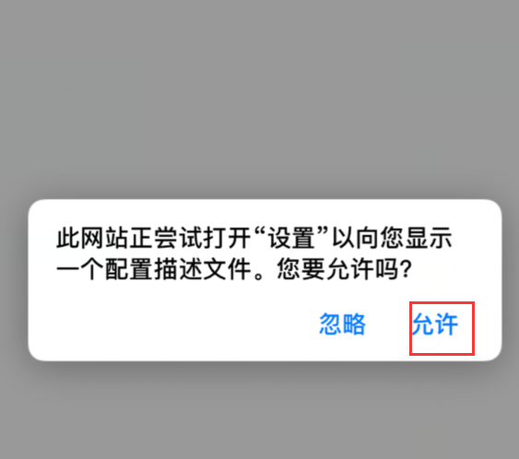

**3.设置页面点击右上角“安装”**

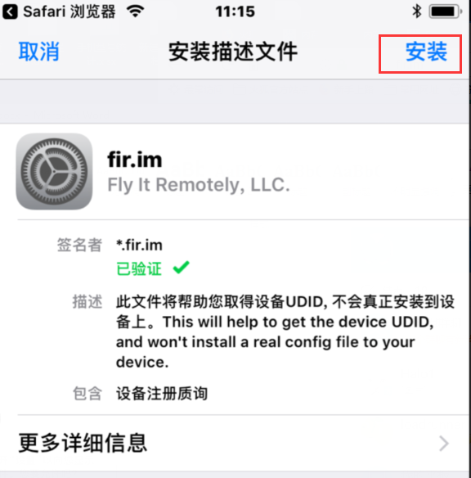

**4.点击“获取UDID”，红色粗框线里面就是UDID（可以长按并选择复制哦，或者直接截图）**

